Conformément au Cahier des Clauses Administratives de l'Accord-Cadre et afin d’apporter aux stagiaires et au grand public une information sur le financement de l’action de formation qu’ils suivent, il appartient aux organismes de formation de les informer :
- du financement par la Région Centre–Val de Loire, mais également de tous les co-financements [financements de l’Etat : Pacte Régional d’Investissement dans les Compétences (PRIC), Fonds européens le cas échéant]

Pour les consultations :
- Insertion Professionnelle, Dispositif de Formation Linguistique, PPSMJ
- Parcours Métiers (uniquement pour les Accords cadre ne bénéficiant pas d’un cofinancement européen)

Le titulaire de l’accord-cadre, ses cotraitants et ses sous-traitants porteront sur tous les documents de communication à destination des publics, sites internet et articles de presse relatifs à l’action de formation :
- la mention :
« Formation organisée avec le concours financier de la Région Centre–Val de Loire et de l’Etat dans le cadre du Pacte Régional Investissement pour les Compétences »
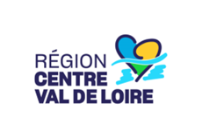
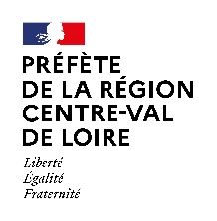
- les logos :

Pour les PARCOURS METIERS
éligibles au financement européen

Le cofinancement européen fera l’objet d’une notification particulière. Rendre visible au plus grand nombre la contribution de l’Union Européenne sur le territoire régional est une obligation légale pour chaque porteur de projet bénéficiant d’une subvention européenne dans le cadre du FSE+.
Le titulaire de l’accord-cadre, ses cotraitants et ses sous-traitants devront informer du financement des fonds structurels.

Les mentions du financement et les bandeaux correspondants ci-dessous, devront figurer sur les documents internes, communication à destination des publics, sites internet, articles et autres supports de l'action :

- Le libellé de l’action de formation
- Les dates de l’action de formation
- Les lieux de l’action de formation
- la mention :
« Formation organisée avec le concours financier de la Région Centre–Val de Loire et de :
  - l’Union européenne. L’Europe s’engage en région Centre-Val de Loire avec le Fonds Social Européen
  - l’Etat dans le cadre du Pacte Régional Investissement pour les Compétences »
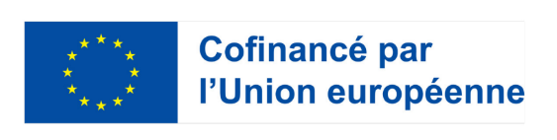
- les logos :

- Il vous est également demandé d’imprimer et de coller l’affiche en format A3 à l’accueil de votre établissement (affiche disponible sur le site du GIP Alfa). Une photo devra permettre de justifier cela.

Pour les Visas Savoirs de Base

Le titulaire de l’accord-cadre, ses cotraitants et ses sous-traitants porteront sur tous les documents de communication à destination des publics, sites internet et articles de presse relatifs à l’action de formation :

- la mention :
« Formation organisée avec le concours financier de la Région Centre–Val de Loire et de l’Etat dans le cadre du Pacte Régional Investissement pour les Compétences »

- les logos :
 | 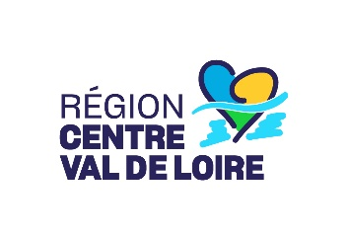

Charte graphique du logo de la Région : https://www.centre-valdeloire.fr/kit-de-communication Charte graphique des cofinancements européens : https://www.europeocentre-valdeloire.eu/guides-et-kits-de-communication/

